**Zestaw narzędzi uzupełniających SELFIE WBL – Część III**

**Jak przełożyć SELFIE WBL na plan działania w dziedzinie edukacji cyfrowej?**

|  |  |
| --- | --- |
|  | The European Commission's support for the production of this publication does not constitute an endorsement of the contents, which reflect the views only of the authors, and the Commission cannot be held responsible for any use which may be made of the information contained therein. |

Spis treści

Wprowadzenie 3

Plan działania w dziedzinie edukacji cyfrowej: Systematyczne podejście 3

Wpływ DAP na instytucje kształcenia i szkolenia zawodowego 5

Zaangażowanie ekosystemu SELFIE WBL w proces rozwoju DAP 6

Wnioski 7

**Zasoby** 8

# 

# Wprowadzenie

Według Komisji Europejskiej[1]  SELFIE WBL daje możliwość wykorzystania tego, co technologie cyfrowe mają do zaoferowania, aby zapewnić, że działania związane z uczeniem się w miejscu pracy mogą być prowadzone zdalnie, w celu usprawnienia procesów uczenia się, zarówno w szkołach, jak i w firmach, oraz w celu zmniejszenia kosztów szkolenia.

W związku z tym kluczowe jest, aby ekosystem SELFIE WBL, opisany w części 1 niniejszego zestawu narzędzi, był zaangażowany w cały proces przygotowywania, wdrażania i analizowania kwestionariuszy samooceny, których wyniki pozwalają zrozumieć stan wykorzystania technologii w nauczaniu i uczeniu się przez szkoły zawodowe i firmy.

Trzecia część zestawu narzędzi SELFIE WBL jest prawdopodobnie jedną z najbardziej istotnych, ponieważ dostarcza użytkownikom przydatnych informacji na temat tego, w jaki sposób kadra kierownicza szkół zawodowych może zaangażować cały ekosystem SELFIE WBL w proces opracowywania lub aktualizowania dostosowanego do potrzeb planu działania (DAP) z konkretnymi działaniami, które są zgodne z priorytetami i celami określonymi dla szkół, a których wdrażanie można monitorować, aby zrozumieć, czy istnieje potrzeba dostosowania.

# Plan działania w dziedzinie edukacji cyfrowej: Systematyczne podejście

Jak wyjaśniono wcześniej, plan działania w dziedzinie edukacji cyfrowej (DAP) opiera się na informacjach dostarczonych przez raport SELFIE WBL, po wdrożeniu kwestionariusza samooceny zastosowanego do kadry kierowniczej szkół VET, nauczycieli i uczniów oraz trenerów wewnętrznych w firmie / firm (ekosystemu SELFIE WBL), który bada, gdzie szkoły i firmy stoją pod względem strategii i praktyk w zakresie wykorzystania technologii cyfrowych do nauczania i uczenia się.

Niniejszy raport[2] pozwala nam zrozumieć obszary, w których poczyniono już postępy (wysoko oceniane obszary/mocne strony) oraz te, w których nadal wymagane są działania (nisko oceniane obszary/słabe strony lub luki między perspektywami respondentów). Jest to podstawa strategii szkoły/firmy, do której musi być dostosowany plan działań cyfrowych, który zostanie opracowany, jak pokazano na poniższym rysunku :[3]

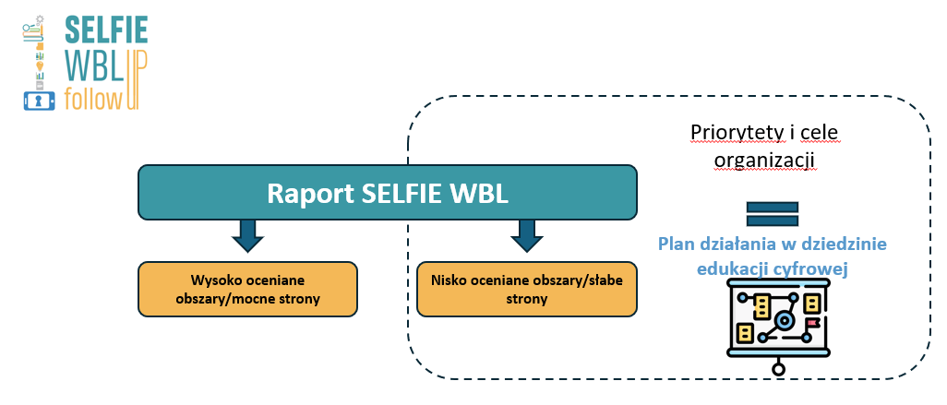

*Ilustracja 4 Raport SELFIE WBL jako źródło ustalania priorytetów i celów organizacji, z którymi DAP musi być zgodny*

Aby zapewnić taką zgodność, kadra kierownicza (ze szkół VET i firm) może zorganizować spotkanie z zarządem lub kierownictwem, aby dokonać przeglądu priorytetów i celów organizacji oraz upewnić się, że wszyscy się z nimi zgadzają, ponieważ te priorytety i cele są podstawą DAP.

Następnie należy przeprowadzić spotkanie(a) z zespołem projektowym DAP (jeśli został już zebrany; jeśli nie, należy stworzyć multidyscyplinarny zespół z wymaganym zestawem umiejętności i know-how[4] ), aby rozpocząć proces projektowania i opracowywania DAP.

Poniższa Ilustracja ilustruje kroki, które należy podjąć podczas takich spotkań:

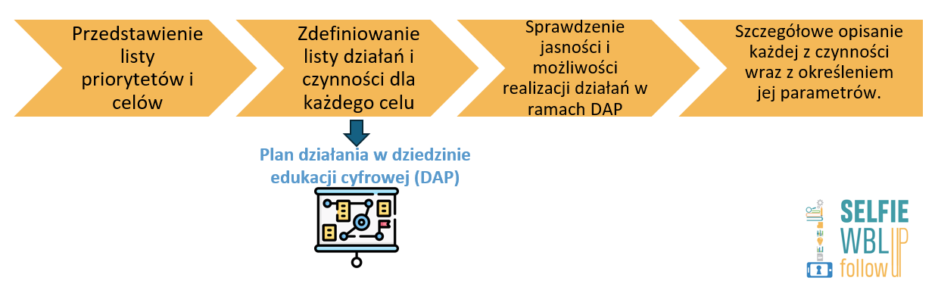

*Ilustracja 5 Kroki, które należy podjąć podczas spotkania z zespołem projektowym DAP*

Lista Priorytetów i Celów jest wynikiem analizy Raportu i identyfikacji zagadnień, którymi należy się zająć w ramach DAP. Identyfikacja ta jest przeprowadzana przez zespół projektowy DAP.

Po ustaleniu listy priorytetów i celów ważne jest, aby powstała lista działań i czynności została sporządzona przy udziale wszystkich elementów zespołu projektowego DAP.

Dla każdego wymienionego działania należy ustalić ramy czasowe jego realizacji, a następnie określić, kto będzie odpowiedzialny za jego wdrożenie i jakie zasoby są wymagane do jego realizacji. Ważne jest również określenie kryteriów sukcesu oraz procedur monitorowania i oceny.

Wszystkie te elementy muszą być jasne dla wszystkich osób zaangażowanych we wdrażanie DAP, aby zapewnić ich wykonalność, stąd potrzeba szczegółowego opisania każdego działania i jego parametrów.

# Wpływ DAP na instytucje kształcenia i szkolenia zawodowego

Dobrze opracowany plan działania w dziedzinie edukacji cyfrowej (DAP) może znacznie poprawić jakość edukacji, zwiększyć możliwości cyfrowe i wspierać pozytywne środowisko uczenia się w instytucjach VET.

DAP może pomóc instytucjom kształcenia i szkolenia zawodowego w systematycznym monitorowaniu planowanych wskaźników, harmonogramów, celów oraz wdrażaniu transformacji cyfrowej i ekologicznej. Służy jako przewodnik do planowania integracji aktualizacji w edukacji cyfrowej i aktywnego kształtowania nowych rozwiązań (kompetencji i umiejętności) w celu pomyślnej integracji z praktyką pedagogiczną. Ma wiele pozytywnych skutków zarówno dla pracowników, jak i uczniów, poprawiając ogólny klimat w zespole i wśród uczestników programów szkoleniowych. Zwiększyło to liczbę nauczycieli, którzy uznają DAP za okazję do poprawy jakości nauczania i uatrakcyjnienia go poprzez nowe treści nauczania, wprowadzenie nowoczesnych metod i aktualizację materiałów, a także podejmowanie aktywnej roli w działaniach międzynarodowych.

Instytucje kształcenia i szkolenia zawodowego mogą opracować konkretny plan doskonalenia priorytetowych kompetencji. Wreszcie, DAP może również przyczynić się do planowania finansowego zakupu sprzętu technicznego i monitorowania własnych postępów.

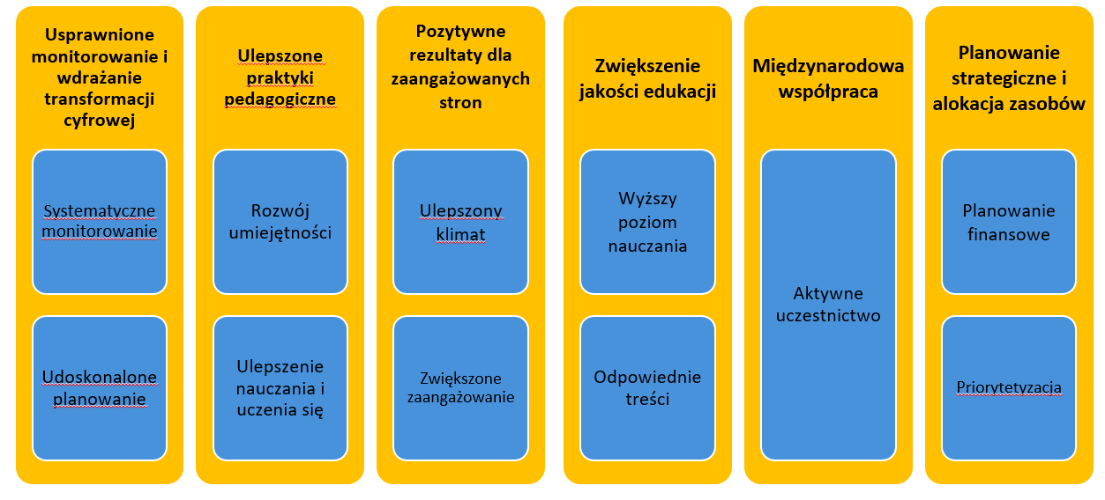

*Ilustracja 6 Przykłady korzyści z DAP dla instytucji VET*

# Zaangażowanie ekosystemu SELFIE WBL w proces rozwoju DAP

Kadra kierownicza, nauczyciele, uczniowie i trenerzy / firmy zaangażowani w WBL (i którzy potencjalnie będą zaangażowani w zatrudnianie uczniów / praktykantów) muszą być częścią procesu projektowania i opracowywania DAP jako sposobu na wspieranie ich aktywnego uczestnictwa w ustalonych działaniach i ostatecznie promowanie pomyślnego wdrożenia DAP.

Poniższa tabela zawiera kilka sugestii dotyczących tego, jak wspierać zaangażowanie każdej z tych grup :[5]

*Tabela 2 Sposoby angażowania elementów ekosystemu SELFIE WBL w proces opracowywania DAP*

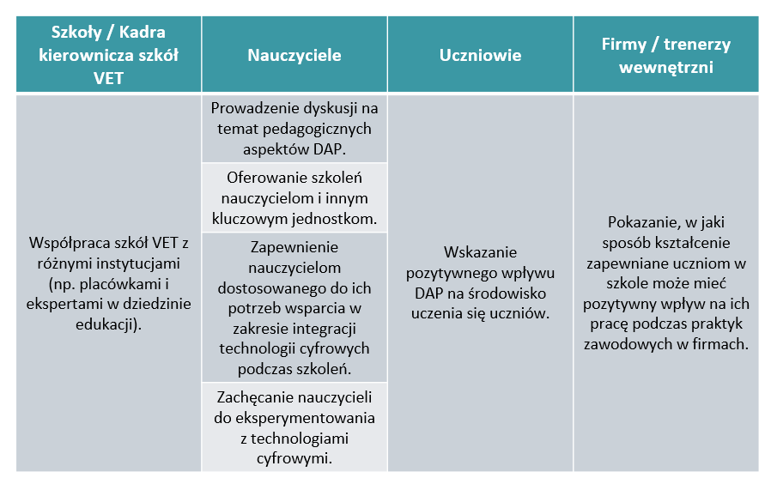

Ponadto ważne jest, aby komunikować się z całą społecznością na temat korzyści płynących z korzystania z technologii i narzędzi cyfrowych w nauczaniu i uczeniu się, a także stwarzać możliwości do dyskusji i dzielenia się praktykami i doświadczeniami, które dostarczają praktycznych przykładów tego, jak takie narzędzia mogą mieć tak pozytywny wpływ na ekosystem SELFIE WBL. Można to osiągnąć poprzez ustanowienie konkretnego celu DAP (np. "Do 2026 r. wszyscy nauczyciele i uczniowie będą zaznajomieni z przydatnością korzystania z cyfrowych narzędzi edukacyjnych wynikających z rozwoju ich własnych umiejętności cyfrowych."). [6]

# Wnioski

SELFIE WBL koncentruje się na wspieraniu rozwoju uczniów poprzez samoocenę i refleksję. Narzędzie SELFIE WBL nie tylko poprawia efekty uczenia się, ale także przygotowuje do ciągłego rozwoju i zdolności adaptacyjnych w ich karierze.

Biorąc pod uwagę transformację cyfrową i rozwój technologiczny, którego doświadcza ekosystem edukacyjny, w przyszłości narzędzia SELFIE będą koncentrować się na "SELFIE AI", integrując technologie sztucznej inteligencji w celu poprawy samooceny, samoreakcji i rozwoju osobistego. SELFIE AI w WBL może zapewnić bardziej spersonalizowane, napędzające głębokie uczenie się, wnikliwe informacje zwrotne i nabywanie umiejętności w miejscu pracy.

W przyszłości WBL prawdopodobnie będzie kłaść większy nacisk na narzędzia oparte na sztucznej inteligencji, które umożliwią uczniom przejęcie kontroli nad swoim rozwojem z większą precyzją i wglądem.

Spis skrótów

Poniższa tabela przedstawia znaczenie różnych skrótów używanych w całym dokumencie, aby ułatwić czytanie.

|  |  |
| --- | --- |
| **Skrót** | **Znaczenie** |
| **AI/SI** | Sztuczna inteligencja |
| **CPD** | Ciągły rozwój zawodowy |
| **DAP** | Plan działania w dziedzinie edukacji cyfrowej |
| **DG** | Dyrekcja Generalna |
| **UE** | Unia Europejska |
| **VET** | Kształcenie i szkolenie zawodowe |
| **SELFIE** | Autorefleksja nad efektywnym uczeniem się przez wspieranie innowacji za pomocą technologii edukacyjnych |
| **WBL** | Uczenie się w miejscu pracy |

# **Zasoby**

Komisja Europejska (bd). Platforma samooceny SELFIE WBL - https://education.ec.europa.eu/selfie/selfie-for-work-based-learning

Komisja Europejska (bd). Platforma rejestracji samooceny SELFIE WBL - https://schools-go-digital.jrc.ec.europa.eu/school/registry

Wideo Komisji Europejskiej "SELFIE dla uczenia się w miejscu pracy: dostosuj się do ery cyfrowej" - https://audiovisual.ec.europa.eu/en/video/I-217876?language=INT

Hippe, R., Brolpito, A. i Broek, S., SELFIE for work-based learning, EUR 30836 PL, Urząd Publikacji Unii Europejskiej, Luksemburg, 2021, ISBN 978-92-76-41928-0, doi:10.2760/336883, JRC126317. (s. 22)

SELFIE WBL Follow Up (2021)*.* Strona internetowa projektu - <https://selfiewbl.tools/>

SELFIE WBL Follow Up (2024). Projekt internetowej platformy szkoleniowej - <https://selfiewbl.academy.knowledgeinnovation.eu/>

1. Źródło: Europejski Obszar Edukacji: Wysokiej jakości kształcenie i szkolenie dla wszystkich -

   https://education.ec.europa.eu/document/infographic-selfie-for-work-based-learning-overview. Dostęp 20/06/2024
2. Prosimy o zapoznanie się z przykładem Raportu SELFIE dostępnym na stronie https://education.ec.europa.eu/selfie/resources#steps.
3. Zobacz moduł CPD dostępny pod adresem [https://academy.selfiewbl.tools/course-en/manager-en/.](https://academy.selfiewbl.tools/course-en/manager-en/)
4. Dowiedz się, jak utworzyć zespół koordynujący DAP w module CPD 4 "Projektowanie cyfrowego planu działania opartego na SELFIE WBL", dostępnym na stronie <https://academy.selfiewbl.tools/course-en/manager-en/> .
5. Więcej szczegółów opisowych znajduje się w modułach CPD SELFIE WBL Follow-Up "Wprowadzenie SELFIE WBL w Twojej szkole" oraz "Wdrażanie i ocena DAP opartego na SELFIE WBL", oba dostępne na stronie https://academy.selfiewbl.tools/course-en/manager-en/.
6. Więcej przykładów celów DAP można znaleźć w module CPD "Rezultaty badania narzędziem SELFIE WBL".